Bazele de date

Funcţionarea platformei este legata direct de procesele de optimizare a procesului. Astfel răspunsul la problemele nou apărute sunt legate de deplasarea zonelor de competenta cu formarea din partea rețelei de noi competente. Aceasta presupune următorii pași:
-fiecare celula hexagonala sustenabila va folosi diagramele comutative dreptunghiulare pentru verificarea consistentei cunoștințelor primite si a propunerilor proiectate. Pentru diagrama dreptunghiulara circulara se vor folosi punctele ramase pentru verificarea condițiilor de funcţionare si pentru instruirea membrilor celulei hexagonale in tehnicile de gândire.
Bazele de date se vor îmbunătăți continuu pe măsură ce se va câștiga experiență necesară in domeniu prin utilizarea motorului de inferențe.

-fiecare celula hexagonala de tip metabolic va folosi diagramele comutative dreptunghiulare pentru confirmarea consistentei informațiilor prin verificarea la fata locului a acesteia in condițiile date
-fiecare diagrama dublu conexa va folosi informațiile pentru modificarea perspectivelor de abordare atât la cele doua surse cat si la cei doi efectori.

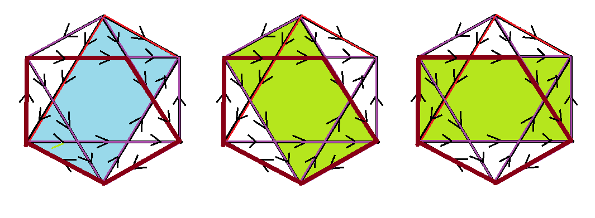
Bazele specifice de date pentru cele doua tipuri de diagrame vor conține istoricul rezolvării si metabolizării informației ce se va trimite pe rețea atât pentru informarea rețelei in cazul in care structura metabolica este așezată in rețea conectata pe noduri, sau pentru crearea de alianțe colaborative pentru rezolvarea problemelor in cazul in care hexagoanele sunt conectate pe muchii

Pentru cazul in care exista cele 8 nivele de structurare a rețelei se vor putea realiza feedback-uri intre nivele cu comunicarea pe diferite nivele de granulație. Aceasta se va putea realiza prin conectarea automata a conținuturilor unui nod dintr-o rețea cu nodurile cu poziții similare de pe alt nivel de granulație.
Pentru ca sa nu se producă o aglomerare de informație redundanta suplimentara ce va frâna procesele de analizare, decizie si punere in practica, se va folosi următoarea schema de feedback intre layere

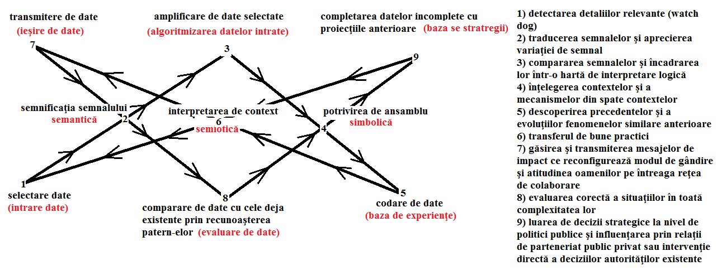

Corectarea traseelor, actualizarea problemelor si direcționarea eforturilor către rezolvarea problemelor vor putea fi făcute cu ajutorul acestor instrumente IT si cu colaborarea umana.
Aceasta colaborare solicita instruire specifica si etape de lucru in implementare si concepere. Rolul cheie in acestă direcție îl are educația făcută prin intermediul calculatorului (daca te ajută să gândești) sau, și prin intermediul mediului natural (daca te ajută să observi detaliile semnificative)
Bazele de date sunt eficiente dacă au atașate si semantica informațiilor conținute
Bazele de date evolutive
Bazele de date evolutive si inteligente se deosebesc de cele obisnuite perfectionate datorita introducerii pe parcursul feedback-ului de asociere, aunor buffere pentru fiecare nod functional.
Ca principiu general de structurare, la fiecare nod exista posibilitatea selectarii unor date ce permit atat procesarea conform datelor si algoritmilor specifci nodului. Datele neselectate sunt trecute in buffere specifice nodului. Dupa parcurgerea unui ciclu complet functional, structura filtrelor evolueaza si permite reluarii informatiilor din buffere. Unele dintre aceste date au devenit acceptabile si sunt introduse in circuit, altele raman in buffer inca un ciclu, pana cand bazele de date evolueaza.
